Was ist Dialekt? – Linguistische Variation im deutschen Sprachraum
Autorenteam: Tobias Frick, mit Ergänzungen von Anna Groyer (Aufgabe 4).
Endredaktion Ann-Marie Moser.

Einleitung
Wenn du bereits einmal in einem anderen Kanton als deinem eigenen gewesen bist, so ist dir vielleicht aufgefallen, dass sich die Dialekte der deutschen Schweiz teilweise deutlich unterscheiden. Doch was ist überhaupt ein Dialekt?
Unter dem Begriff kannst du dir eine Sprache vorstellen, die nur in einem kleinen, geografisch beschränkten Gebiet verwendet wird. Häufig erlernen die Sprecherinnen und Sprecher eines Dialekts zusätzlich eine normierte Standardvarietät. In der Deutschschweiz lernen beispielsweise alle Kinder «Schriftsprache» in der Schule. Das, was sie in der Regel zuhause und mit Freunden sprechen, ist Dialekt. In der Schule müssen sie hingegen den Standard verwenden.
Viele Leute meinen, dass es in den Dialekten keine Regeln gibt. Während du SMS und Whatsapp so schreiben kannst, wie du willst, muss du für die Standardsprache viele Regeln befolgen. Beispielsweise klingt das Wort «wir» sehr ähnlich wie «hier» und trotzdem schreibt man das eine mit <i> und das andere mit <ie>. Beim Schreiben von Schweizer Dialekten gibt es also scheinbar keine Regeln, aber stimmt es, dass es überhaupt keine Regeln in den Dialekten gibt?

Aufgabe 1:
Sieh dir die folgenden Beispiele an. Es handelt sich um Sätze, die von Personen aus verschiedenen Kantonen verwendet werden. Alle haben dabei denselben standarddeutschen Satz gelesen und mussten diesen anschliessend in ihren Dialekt übersetzen. Was für Unterschiede kannst du feststellen und wie kannst du diese Unterschiede beschreiben? Auf welcher «Ebene» treten sie auf? Betreffen sie eher die Wortreihenfolge oder die Lautung? Sprichst du noch einen anderen Dialekt, der sich ebenfalls von diesen unterscheidet?
Standard: ein Auto, das ich auch bezahlen kann
Bern: äs Outo, woni o cha zahle
Basel: äs Auti, woni au cha zaale
Graubünden: an Auto, woni au zala kann
Uri: äs Aiito, das ich de aii cha zaalä

Aufgabe 2:
Wie du in Aufgabe 1 gesehen hast, gibt es in jedem Dialekt bestimmte Muster. Diese Muster folgen bestimmten Regeln und diese Regeln kann man durch den Vergleich verschiedener Dialekte herausfinden. Jedes Kind, das einen Dialekt spricht, lernt alle diese Regeln unbewusst, also ohne dass jemand diese Regeln erklären würde. Neben den Unterschieden, die du bereits gesehen hast, gibt es auch solche im Bereich der «Lexik». Die Lexik beschäftigt sich mit dem Wortinventar einer Sprache. Das ist sozusagen das mentale Wörterbuch, dass eine Person in ihrem Kopf gespeichert hat. Auch da gibt es Unterschiede zwischen den Dialekten. Beispielsweise benutzt man in einigen Dialekten für Butter das Wort Anke.
In der Tabelle findest du eine ganze Reihe solcher Wörter. Versuche mit Hilfe der Suchfunktion des Idiotikons (https://www.idiotikon.ch/), (a) die Bedeutung der Begriffe herauszufinden und (b) welcher Begriff in welchem Kanton verwendet wird. Dazu benötigst du wahrscheinlich die Hilfe des Abkürzungsverzeichnisses, das du hier (https://www.idiotikon.ch/woerterbuch/abk/geogr-liste) finden kannst. Verwendest du in deinem Dialekt ein anderes Wort für diese inhaltlichen Konzepte?

Begriff | Bedeutung | Kanton
Äbese
Eierpeier
Glusme
Gummel
Herpfel
Görbsi
Chile
Borr
Himmelgüegi
Schmetterlig
Grasgueg
Girigampfi
Aberi
Buschi

Aufgabe 3:
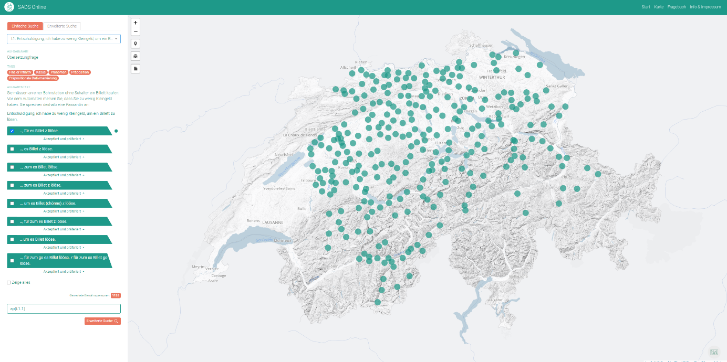
Nachdem du nun verschiedene Wörter recherchiert hast, die teilweise nur in wenigen oder sogar nur einem einzigen Dialekt verwendet werden, wollen wir uns mit den Mustern auf der Satzebene, der Syntax, beschäftigen. Setz dich dazu mit jemand anderem zusammen und geht zusammen auf die Website des Syntaktischen Atlasses der deutschen Schweiz (https://dialektsyntax.linguistik.uzh.ch/karte.html).

Oben links auf der Website findet ihr eine Suchfunktion. Wenn ihr auf das Feld klickt, auf dem «I.1. Entschuldigung, ich habe zu wenig Kleingeld, um ein Billett zu lösen.» steht, könnt ihr andere Fragen auswählen. In den grünen Kästchen seht ihr jeweils die Antworten, die bei der Datenerhebung erfasst wurden. Durch das Anklicken der Kästchen könnt ihr die Ergebnisse auf der Karte anzeigen lassen.
Eure Aufgabe besteht nun darin, dass ihr als erstes eine Frage auswählt. Wenn es eine Übersetzungsfrage ist, dann müsst ihr den fettgedruckten Satz in euren Dialekt übersetzen. Bei einer Ankreuzfrage könnt ihr diejenige Antwort notieren, die für euch am besten passt. Notiert euch jeweils auch die Nummer der Frage. Vergleicht anschliessend die Antworten untereinander und mit der Karte. Haben alle in der Gruppe dieselbe Antwort gegeben? Wie sieht die Karte auf der Website dazu aus? Stimmen eure Antwort und euer Wohnort mit den auf der Karte markierten Orten überein? Habt ihr vielleicht ganz andere Varianten, die nicht auf der Website dargestellt sind?

Aufgabe 4:
In dieser letzten Aufgabe wird der Untersuchungsbereich von der deutschen Schweiz auf den gesamten deutschen Sprachraum ausgeweitet. Wie in Aufgabe 2 dreht sich die Aufgabe noch einmal um Lexeme. Jetzt werden aber auch deutsche und österreichische Begriffe miteinbezogen. Für diese Aufgabe wirst du vermutlich mit dem Atlas zur deutschen Alltagssprache (https://www.atlas-alltagssprache.de/suchregister/) arbeiten müssen.
Sieh dir die Begriffe in den Ovalen an und versuche Begriffe zu finden, die dasselbe bedeuten. Gleichzeitig kannst du auch markieren, ob ein Wort in der Schweiz, Deutschland und/oder Österreich verwendet wird.
Versuche anschliessend, die folgenden Begriffe einem Ort oder Land auf der Karte zuzuordnen.

Die Beispiele stammen aus dem Syntaktischen Atlas der deutschen Schweiz, herausgegeben von Elvira Glaser (2021: 350). Vollständige Literaturangabe: Glaser, Elvira (Hrsg.): Syntaktischer Atlas der deutschen Schweiz (SADS). Band 1: Einleitung und Kommentare; Band 2: Karten Tübingen, Narr, 2021 (online); 2022 (print).

